## 专题训练七　用好例证法

[专题引语]　无论是平时写作还是考场作文，考生写议论文的最多，而写议论文，用例最多，几乎离开事例就无法写作。可是，一样用例，为什么有的作文被阅卷老师判以“例子堆砌”，而有的却被赞之“用例精当”呢？看来，使用事例，大有讲究，不可习焉不察。那么，使用事例究竟有怎样的艺术性呢？请看下面的内容。

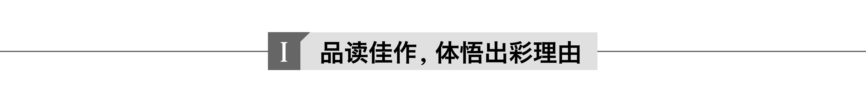

真题回放　(2016·全国乙)题目见专题训练二“品读佳作”部分。

满分佳作

陟罚臧否可异同

漫画中左边的小朋友考了九十八分而遭到的批评，与右边小朋友考了六十一分而受到的表扬，形成了鲜明对比，看似不公，实则体现了标准因人而异。

大千世界，芸芸众生，各有各的特点，各有各的标准。子非鱼，又何必曳尾？子非鸟，又何必高飞？生而为人，你不必曳尾，无需高飞，尽管脚踏实地行走。万物不同，标准有异。

廉颇出谋划策略逊一筹，难道就不是良将？蔺相如领兵杀敌稍差一点，难道就不是贤臣？不，不是的。标准因人而异，廉颇率军能破敌军，“拔石城”，蔺相如出谋可完璧归赵，将相和。两人是赵王的左膀右臂，缺一不可。

将廉颇与蔺相如并列举出，恰好证明标准因人而异。而且，两人均来自课本，倍感亲切。

将李煜与李世民两位李姓君王对比举出，特别好。

李煜，倘若与开辟贞观之治的李世民等明君对比，他不是一个明主，而是一个声色犬马歌舞升平的亡国之主。可难道他对中国历史一点积极影响都没有吗？非也，非也！他仍是“变伶工之词为士大夫之词”的词人，他的“问君能有几多愁？恰似一江春水向东流”等依旧是中国文坛闪烁的名句。由此观之，公平并非绝对的始终如一，而是让标准因人而异。

标准因人而异绝非有失公平，若国家遇大事需要捐款，一个年收入过百万的人拿出几十万。倘若你以此为标准要求每一位工薪族、农民工，怕是强人所难。标准不同，正是为追求公平，而不是有失公平。

标准因人而异正是公平。

一代书圣王羲之，其书法如行云流水般飘逸洒脱，他的《兰亭集序》让人赞不绝口，但你若以公正规范的楷书来要求他，他怕是不及颜真卿等人啊！

举书法家王羲之例。

一代诗仙李白，吟得“弄扁舟”的豪放之语，但你若让他创作清丽委婉描写男女爱情的诗篇，他怕是要让人大失所望了。

再举大诗人李白例。

如今摇滚唱将汪峰，唱得了《飞得更高》《勇敢的心》等摇滚名作，但你若让他唱许嵩的《山水之间》，怕是要遭人吐槽。

又举当今艺人汪峰例。

正如你无法让莫言去提取青蒿素，屠呦呦也难写《红高粱》，但诺奖对他们的肯定是不能否定的，标准因人而不同。

将莫言、屠呦呦两位诺奖获得者对举。

花有五颜六色，树有高低疏密。每朵花、每棵树都有它自己的价值。金无足赤，人无完人，既然没有谁能在各个领域都做得到很好，那么标准也要视情况而改，因人而异。,

总结，又概列大自然之事物为类比。

亮点点评　此文用例，堪称艺术，主要特色是：

(1)选例典型。有古有今，有艺术家有政治家有帝王。

(2)排列清晰。由古及今，顺序清晰。

(3)两两对举，搭配合理。同中有异，异中有同。尤其是两位李姓君王，两位诺奖获得者，搭配堪称“绝对”。

(4)假设反问，极有力量。

当然，语言清新流畅，富有灵韵也是其一大亮点。“子非鱼，又何必曳尾？子非鸟，又何必高飞？”“花有五颜六色，树有高低疏密”等，灵韵毕具。文章题目“陟罚臧否可异同”观点鲜明，冲击力强。

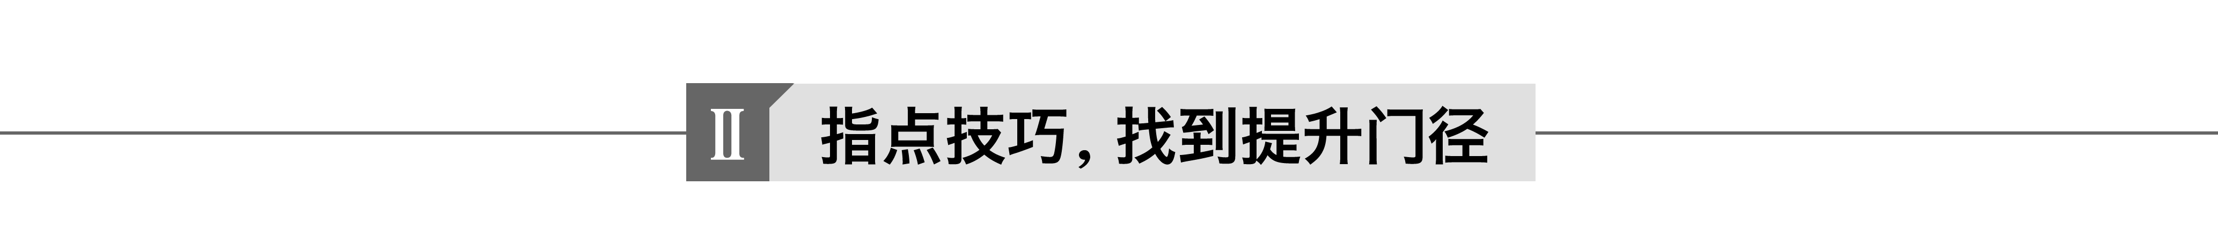

一、精心选例，选“真”选“对”

1.例子要真实。如果例子不真实，不但不能使论点得到证明，反而会动摇论点。一般说来，道听途说的没有充分调查的事例、主观臆造的“想当然”的事例、由不合理推测得来的事例，都不能用作事实论据。特别是涉及人名、国籍、年代、出处等等，都要力求准确，不能有硬伤。

2.例子要能证明论点。例子是论据的一种，是为论点服务的，必须与论点保持一致，这叫“观点与材料相统一”，这是论述类文体最起码的要求。因此，所选例子必须与论点有本质的联系，必须切实有效地支撑论点，能够充分证明论点。一句话，要对“点”选例。

二、合理分类，巧妙布局

议论文要做到“材料丰富”“论据充实”，自然免不了在文中大量援引事例。那么，这些丰富的例子在全文中应该如何选用、布局呢？

1.合理分类。可以从古今、中外、政治、经济、历史、文化、艺术、体育等不同的角度分类，这样可避免堆砌例子。

2.巧妙布局。用好例，贵在选好例，选用哪些事例入文章，须有全局考量，最好是一中一外，一古一今，一人一物，一正一反，一详一略，一历史一哲学，一名人一凡人，一个人一集体，这样可以从不同角度、不同侧面证明论点，举例典型有力，材料丰富多彩。

三、叙述精当，突出细节

议论文中如何叙述事例极为重要。因为一旦叙述过于详细，则极可能叙多而议少，那就会有“文体不明”之危险。因此，叙述事例应简练，概括精当，不宜冗长拖沓。如有可能，可以间以细节描写，这样既生动，给人以深刻的印象，又能突出论点。

四、点面结合，详略相衬

点者详，详者透；面者略，略者排。写议论文一般选两到三个事例作为“点”展开，浓墨重彩，突出论点；再用对偶、排比的手法将众多的事例从“面”上铺开，惜墨如金，表现主题，点到为止。点面结合，详略有别，节奏分明。请看下面这篇以“梦想为帆、工作为桨”为主题的优秀作文其中三个用例片段：

③无独有偶，著名的印象派大师雷诺阿以“美会留下”为励志格言，决心通过一切努力去创造奇迹。他坚守自己的诺言，甚至在疾病缠身之际，依然百折不挠地在画架前作画，最终倒在画架旁。因为有梦想的指引，一切付出和辛劳都是值得的，他的工作也得到了世人的肯定和褒奖。

④不仅雷诺阿这样，法国大文豪巴尔扎克也有着相似的人生经历。巴尔扎克决心用犀利的笔触来无情地揭露资本主义社会的现实，给受伤的人们开出一剂精神良药，他曾说过：“拿破仑用剑没有完成的事业，我要用笔来完成它。”正因为这样，他才能在一贫如洗的小木屋里，数十年如一日地笔耕不辍，终于完成巨著《人间喜剧》的创作。他履行了自己的承诺，并最终实现了梦想。

⑥是因为希望再续经典，卡梅隆才能全心创作，历时十三年，震撼推出《阿凡达》；是因为希望圆梦奥运，冰坛伉俪申雪和赵宏博才能不离不弃地共同奋斗了十八载；是因为希望能在NBA创造更好的成绩，乔丹才能在经历了几个失败的赛季后，仍旧毫不气馁地执着于自己的梦想。

③④段各用一个事例，叫“一例说透”，第⑥段连用三个事例，叫“事例铺排”，论证极有力量。

五、双向举例，双向说理

列举事例不要光从正向列举，还要从反向列举，这样正反对比，论述有力。举一事例展开分析时，可正向亦可反向；这样正反结合，论述全面。如举陶潜之例，可以分析他辞官归隐，守住了心灵的纯洁，这是正向分析；假如他继续做彭泽县令，就会内心不宁静，这是反向分析。如果只用几个同向例子，这样的观点就没有正反，没有对立，思维是线性、平行的，构不成立体说理。

六、舍旧求新，化熟为生

选例一定要摒弃人人皆知的事例，如动辄“二王”(王羲之、王国维)或“二钱”(钱钟书、钱学森)，一定要选新颖新鲜的事例，尤其是其他人很少用的事例。

即便有些熟悉事例非举不可，也要避熟就生，化熟为生，如可以变换观察其人的角度，或者写“熟人”中别人不曾写过的东西。如举林黛玉，大家都知道她“爱哭”，如果写她的“爱笑”，岂不是“熟中求生”了？

举例六忌

一忌知识错误。指举例时在时间、地点、人物、事件、籍贯等细节方面的错误。此类错误一旦出现，必然使人对论据的真实度产生怀疑，从而影响对作文分数的评判。

二忌陈旧僵化。“陈旧”指事例本身，“僵化”指运用事例的角度。在材料的运用上，我们要力求避熟避俗，或者把一个既熟又俗的例子挖掘出新鲜的意味来，也可使材料“脱胎换骨”。

三忌烦琐冗长。事例的安排，应是关键例子详写，其他例子可用排比方式罗列。这样既能显示论据的充分，又能使议论文字的比例增加，有利于深入分析，突出文章主旨。

四忌不够典型。观点要立住脚，如果没有典型事例做支柱则很难使人信服。

五忌时空倒置。议论文在材料运用上，要考虑材料的时间和空间因素，恰当地排列材料。一般是“由古到今”或“由中到外”，同一时代的事例按事情发生的先后排列。

六忌逆情悖理。有些论据不符合国情或民族习惯，与读者易产生心灵上的抵触。这种论据的运用往往有负面影响，其错误导向还会造成读者的思想混乱。

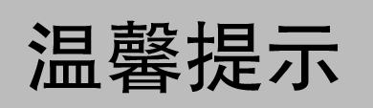

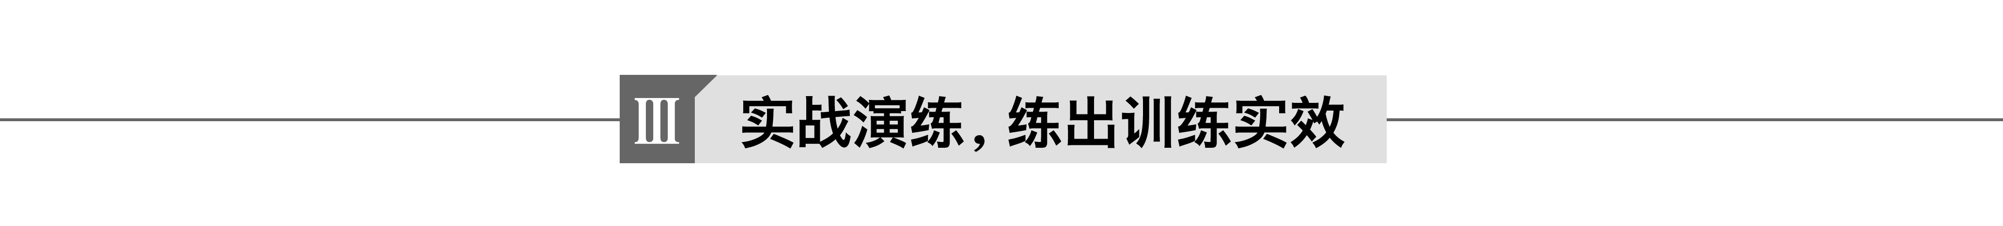

一、针对训练

1.认真阅读考场作文《从“掌印”和“唇印”说开去》(原文见专题训练六“实战演练”部分)，说说它在选例用例上有何可借鉴之处。

答：________________________________________________________________________

答案　论据选取精当。本文既有新闻例，又有影视例，既有大陆例，又有台湾例，既有正例，又有反例，事实论据绝不重复，体现了考生用例的匠心。

二、整篇训练

2.阅读下面的材料，根据要求写一篇不少于800字的文章。

生活就像三类鱼。第一类：鱼缸中的鱼。被装在精致的鱼缸里，并受到无微不至的照顾，美丽动人，每天都有许多人来欣赏它。它特别高兴，后来没有人来欣赏它了，它几乎被人们淡忘。日子一天天地过去，生活在狭小空间里的那条鱼，忧郁而死。第二类：池塘中的鱼。被饲养在池中，太阳初升时钻出水草觅食；傍晚又钻进水草酣睡。突然有一天，一张大网撒向鱼池，所有鱼被一网打尽。第三类：海中的鱼。所有的海鱼组成一个大集体，无止境地漫游，没有任何约束，每天与大自然作着无止境的搏斗。它们中有的死了，有的则幸存下来。

要求：结合材料的内容和含意，选好角度，确定立意，写成论述类文章，自拟标题；不要套作，不得抄袭。

写作提示　第一类鱼只有空虚的“美丽”，其实一无所有，过着没有价值的生活。第二类鱼拥有了自由，却只能在等待中死去。而第三类鱼既有拥有也有失去。它们拥有自由，拥有为生存而进行搏斗的意志；它们有的会失去生命，但那种死亡是值得的，因为它们真正体验过生活。由此，可以有以下几种立意：①要拥有自己的空间；②生于忧患，死于安乐；③没有远虑必有近忧；④在拼搏中获得生存；⑤自由与安逸；⑥生命在搏击中绽放异彩；⑦适者生存，等等。立意时要注意三类鱼之间对比的契合点。